МИНИСТЕРСТВО ОБРАЗОВАНИЯ РЕСПУБЛИКИ БЕЛАРУСЬ

УЧРЕЖДЕНИЕ ОБРАЗОВАНИЯ
«БАРАНОВИЧСКИЙ ГОСУДАРСТВЕННЫЙ УНИВЕРСИТЕТ»

ОБЩЕРАЗВИВАЮЩИЕ УПРАЖНЕНИЯ
С ПРЕДМЕТАМИ

Методические рекомендации
для студентов специальности
1-01 02 02-06 «Начальное образование. Физическая культура»
дневной формы обучения,
преподавателей и организаторов
в области физической культуры

Барановичи
РИО БарГУ
2010

УДК
ББК
П

Составитель:

Ю. В. Барташевич, старший преподаватель кафедры
физической культуры и здорового образа жизни БарГУ

Рецензенты:

М. И. Цейтин, заслуженный тренер СССР, доцент кафедры гимнастики БГУФК;
Л. Н. Янушко, заслуженный тренер Республики Беларусь, старший преподаватель кафедры физической культуры и здорового образа жизни БарГУ

П | Общеразвивающие упражнения с предметами [Текст] : метод. рекомендации для студентов специальности 1-01 02 02-06 «Начальное образование. Физическая культура», преподавателей и организаторов в области физической культуры / сост. Ю. В. Барташевич. — Барановичи : РИО БарГУ, 2010. — с. — экз.
В данном издании дается характеристика и особенности проведения общеразвивающих упражнений с предметами: гимнастической палкой, мячом, скакалкой. Приводятся рекомендации по их выполнению и терминологическому обозначению при обучении.
Методические рекомендации предназначены для студентов специальности 1-01 02 02-06 «Начальное образование. Физическая культура», работников физкультурно-спортивных организаций, преподавателей и организаторов в области физической культуры, образовательных учреждений разного уровня.

УДК
ББК

©БарГУ, 2010

ВВЕДЕНИЕ

Упражнения с предметами широко применяются в физическом воспитании школьников. Многообразие форм и большой диапазон трудности упражнений (от элементарных до весьма сложных по координации) позволяют с успехом применять их на занятиях с учащимися любого возраста. В школьной практике наиболее распространены упражнения с гимнастической палкой, скакалкой и мячами.
Упражнения с предметами развивают и совершенствуют у учащихся внимание, быстроту реакции, координацию движений, чувство ритма, согласованность движений рук, взаимодействие с партнером и группой учащихся. Ведущими в этих упражнениях являются движения руками. Удержание и различные перемещения предмета требуют от занимающихся точности и согласованности в управлении движениями рук, поэтому упражнения с предметами служат одним из наиболее действенных средств совершенствования действий руками. Применение общеразвивающих упражнений с предметами на уроках в значительной мере повышает эмоциональное состояние занимающихся.
В зависимости от задач урока упражнения с предметами могут быть включены в подготовительную, основную и заключительную часть урока. Кроме того, благодаря их разнообразию и вариативности они успешно применяются в занятиях с детьми всех возрастных групп. Следует помнить, что, применяя упражнения с предметами, необходимо правильно регулировать физическую нагрузку на организм занимающихся, которая изменяется в зависимости от исходного положения, количества и темпа выполнения и т. п. Также необходимо учитывать пол, возраст занимающихся, степень их физической подготовленности, систематичность и последовательность в обучении.

Г Л А В А 1
ХАРАКТЕРИСТИКА УПРАЖНЕНИЙ С ГИМНАСТИЧЕСКОЙ ПАЛКОЙ

1.1 Назначение и особенности проведения упражнений с гимнастической палкой

Упражнения с гимнастической палкой используются для развития двигательных качеств: силы, гибкости, точности исполнения отдельных положений и движений, — для формирования и исправления осанки. Палки широко задействованы в школьных программах по физической культуре начиная с младшего и заканчивая старшим школьным возрастом.
Выполняя упражнения с палками, дети приучаются к согласованным движениям обеими руками, развивают точность метаний. Для развития пространственной ориентации применяются упражнения в балансировании палкой. С их помощью изучаются боевые движения, используемые в армейской службе.
Для выполнения упражнений используются деревянные, пластмассовые и железные палки. В школьной практике удобнее использовать прочные деревянные палки разной длины (1,4 м, 1,1 м, 1 м) с округленными концами. Изготавливаются они из ясеня, дуба, ели или березы. Поверхность их должна быть гладкой, отшлифованной и покрытой лаком. Железные палки (также с округленными концами) могут применяться как литые, так и полые, покрытые хромом или никелем. Полые палки хороши тем, что их можно постепенно наполнять дробью или камешками, увеличивая вес снаряда от 500 г до 3 кг.
Обучение упражнениям следует начинать с деревянных палок, и только когда освоены основные положения и движения с отягощением (например с гантелями), можно перейти к упражнениям с железными палками, постепенно заменяя их более тяжелыми (от 500 — до 2 500 г). Размещать занимающихся необходимо так, чтобы при выполнении движений в разных направлениях ученики не соприкасались друг с другом. Для этого следует разомкнуть группу не ближе чем на расстояние поднятых рук и длину палки, удерживаемой в руке (рис. 1). При выполнении упражнений необходимо добиваться соблюдения дисциплины, выполнения точных, согласованных движений от всех учеников. Упражнения в парах и боевые формы движений выполняются в медленном темпе с фиксацией конечных положений.
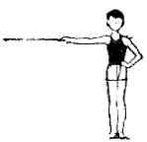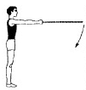

Рисунок 1 — Размещение учащихся

Для того, чтобы обучение упражнениям с палками было успешным, приносило пользу занимающимся и не наскучило частыми повторениями одного и того же упражнения, каждый преподаватель должен сначала основательно изучить отдельные положения палки и способы их соединения с движениями других частей тела {ногами, туловищем).
Подготавливаясь к уроку, преподаватель должен:
1. Определить исходное положение, то есть положение тела с палкой, с которого начинается упражнение, и установить конечное положение, которое принимает занимающийся, заканчивая упражнение. Оно может отличаться от исходного.
2. Определить способ перемены высоты палки, плоскость, в которой она движется, и установить движения ногами или туловищем, которые сочетаются с движением палки. Например (рис.2): И.п. — палку вниз, левая хватом снизу.1 — выпад левой, палку к правому плечу, вперед; 2 — встать на правую, левую назад; 3 — вкрутом левой правый конец за голову; 4 — с поворотом налево выпад влево, палку в сторону.

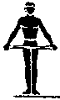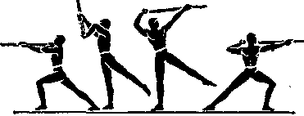
И.п. 1 2 3 4

Рисунок 2 — Сочетание движений палки с движением ног и туловища

1.2 Хваты и способы держания гимнастической палки. Перемена хватов

Различают следующие виды хватов:
Хват сверху (рис. 3, а) — при положении палки внизу тыльной стороной кисти вперед.
Хват снизу (рис. 3, б) — хват, образуемый после поворота руки наружу (супинация).
Обратный хват (рис. 3, в) — хват, образуемый после поворота руки внутрь (пронация).
Разный хват (рис. 3, г) — одна рука в одном хвате (сверху), другая в другом хвате (снизу).
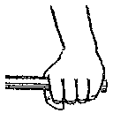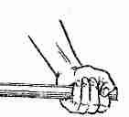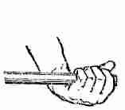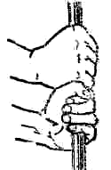
а) б) в) г)

Рисунок 3 — Разновидности хватов

Во всех положениях палку можно держать разными способами, одной или обеими руками.
Держание палки обеими руками:
а) за концы (в этом случае принято не указывать место хвата, указывается только хват, при хвате сверху хват не указывается).
– обычный хват (рис. 4, а) — палка удерживается руками за концы хватом сверху.
– хват снизу (рис. 4, б) — хват, образуемый после поворота рук наружу (ладони вперед).
– разный хват (рис. 4, в) — одна рука в хвате сверху, другая — в хвате снизу.

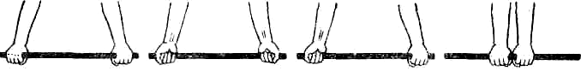
а) б) в) г)

Рисунок 4 — Способы держания палки обеими руками
б) за середину; палка удерживается обеими руками, кисти рядом — узкий хват (рис. 4, г);
в) за конец (рис. 17);
г) одной рукой за конец, другой за середину;
д) прямыми руками, согнутыми скрестно, с указанием, какая рука сверху (правая или левая).
Держание палки одной рукой:
а) за конец (рис. 5);
б) за середину.

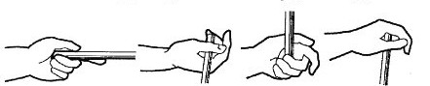

Рисунок 5 —Держание палки одной рукой за конец

Выполняя упражнение, палку можно удерживать и всевозможными скрестными хватами: обе хватами сверху, обе хватами снизу, одна хватом сверху, другая хватом снизу; обратным хватом; одной сверху или снизу, другой рукой обратным хватом.

Перемена хватов.
Перемена хватов производится:
1. Передвижением (скользящим перехватом), когда одна кисть или обе, скользя по палке, передвигаются с одного места на другое.
2. Перехватом кистей — одной или обеими руками одновременно или поочередно.
3. Вкручиванием (вкрут). Вкрут — своеобразное круговое движение, выполняемое одной рукой в хвате снизу сначала на себя (к груди), отводя локоть вперед в сторону, затем кистью книзу. Одновременно свободный конец палки скользит в другой руке. Движение завершается положением палки к плечу, за голову и т. д.
Движение, выполняемое в обратной последовательности, называется выкрутом. Например (рис. 6): И.п. — палку вниз, левая хватом снизу — вкрутом левой правый конец за голову, палку влево-книзу.
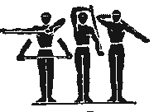

Рисунок 6 — Вкрут

4. Выкручиванием (выкрутом). Выкрут (рис. 7) — движение палки своеобразными вращательными движениями в плечевых суставах, из положения впереди тела, в положение за телом.

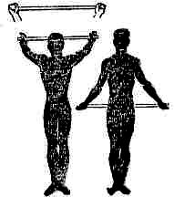

Рисунок 7 — Выкрут назад и вперед

1.3 Перемещение палки

Перемещение палки из одного положения в другое производится: подниманием или опусканием прямыми руками кратчайшим путем; сгибанием или разгибанием рук; дугообразным или круговым движением двумя руками или отпусканием одного конца палки; переворачиванием на 180° вокруг середины (центра массы) палки; выкручиванием и вкручиванием одной рукой или двумя одновременно, при этом происходит перемена хвата без отпускания палки.
Перемена высоты палки
Высота положения палки обозначается тем, что указывается, где она должна находиться по отношению к телу занимающегося:
а) на высоте бедер: перед бедром, к правому или левому бедру, спереди, сбоку или сзади;
б) на высоте груди: перед грудью, на грудь;
в) на высоте плеч: на правое, на левое, за правое, за левое, под правое, под левое плечо, к правому, к левому плечу, на лопатки;
г) на высоте головы: на голову, перед головой, за голову;
д) над головой, то есть на прямых или согнутых руках вверх.
Различные способы перемены высоты палки и, фиксированные положения палки в определённых положениях применяются в сочетании с движениями ног и туловища, одновременно, последовательно или поочередно.
Эти соединения простые и сложные зависят от преимущественного воздействия упражнений (сила, гибкость, расслабление) на те или иные группы мышц и части тела (руки, ноги, туловище).
Способы исполнения.
1. Подниманием и опусканием: вперед (назад), в стороны, вправо (влево), вверх (вниз), внутрь (наружу).
2. Сгибанием и разгибанием: из положения, когда одна рука или обе руки были согнуты до положения, когда рука или обе руки прямые, и наоборот.
Перемена высоты палки этими способами может быть:
а) односторонняя (асимметричная) одной рукой; обеими — одной прямой, другой согнутой рукой.
б) симметричная: обеими руками прямыми или согнутыми.
в) попеременносторонние: то есть перенесение палки с одной стороны на другую.
3. Размахиванием — дугообразными движениями исполняется: подниманием, выбрасыванием и переворачиванием со сгибаниями и разгибаниями.
4. Переворачиванием — из положений или в положения руки скрестно.
5. Вкручиванием и выкручиванием — специфическое движение с гимнастической палкой, выполняемое своеобразным круговым движением предплечья и кисти одной руки при одновременном скольжении палки в другой руке (рис. 2).
6. Кругом — круги палкой (малый круг), палкой с предплечьем (средний круг), или рука и палка (большой круг) выполняют круговые движения в лицевой (рис. 8), боковой или в горизонтальной плоскостях.
7. Боевыми приемами — имитация боевых приемов (с винтовкой, шпагой, рапирой), где различаются размахи, удары, уколы, защиты.

Круговые движения палкой. Движения палкой могут выполняться в лицевой, боковой, горизонтальной и промежуточной плоскостях по кругу (круговое движение), дуге. По величине и радиусу (амплитуде) круговые движения могут быть малые (рис. 8, а) — когда рука неподвижна палка в кисти и движется в лучезапястном суставе; средние (рис. 8, б) — когда движение происходит одновременно в плечевом и локтевом суставах; и большие (рис. 8, в) — когда ось движения находится в плечевом суставе и рука с палкой при перемещении представляет одну прямую линию.

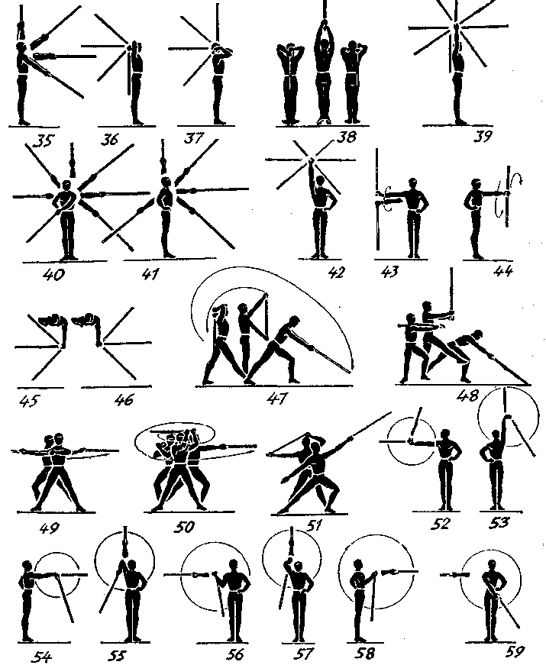
а) б) в)

Рисунок 8 — Круговые движения палкой

По технике выполнения малых кругов различаются два основных способа. Первый — движение палки с наружной стороны руки. Кисть поворачивается наружу. Палка удерживается большим пальцем и ладонью (рис. 9, а). Второй — палка проходит с внутренней стороны руки, большой палец освобождается, конец палки прижимается к мякоти большого пальца третьим, четвертым и пятым пальцами (рис. 9, б, в).

а) б) в)

Рисунок 9 — Способы держания палки при выполнении малого круга

Круговые движения определяются по общим правилам терминологии. Например, из и. п. палка вправо, малый круг книзу (или средний круг книзу, кверху) за рукой.
Начинать изучение малых кругов и махов надо с первого способа, так как он вырабатывает мягкую, ненапряженную манеру работы, чего не дает второй, более статичный способ, и изучать его надо после полного освоения первого.

1.4 Терминологическое обозначение упражнений с палкой

При названии упражнений основным признаком служит положение предмета (его направление) и совершаемый им путь. Например, при упражнениях с палкой указывается направление ее самой, а не рук, удерживающих палку.
Местонахождение палки, так же как и положения рук в терминологии общеразвивающих упражнений определяется относительно туловища, независимо от его положения.
По отношению к телу палка может располагаться симметрично и несимметрично (односторонние положения).
Положения палки могут быть горизонтальные, вертикальные и наклонные.
Названия (определения) упражнения с палкой.
1. Исходное положение палки и хват.
2. Положение палки (горизонтальнее, вертикальное или наклонное).
3. Высота палки (например, к правому плечу).
4. Направление (например, палку в сторону).
5. Прием исполнения (например, вкручиванием).
6. Конечное положение.

1.4.1 Положения палки, удерживаемой за оба конца

Симметричные — указывается только положение центра палки относительно туловища.
При симметричных положениях, палка удерживается за концы прямыми или согнутыми руками. Обычно само наименование положения с палкой дает ясное представление о положении рук, при необходимости о согнутых руках указывается особо. В вертикальных положениях необходимо указать, какая рука сверху.
– палку вниз (рис. 10, а) — палка удерживается прямыми руками и касается бедер спереди. Хват за концы палки.
– палку вверх (рис. 10, б)— палка удерживается за концы руками вверх.
– палку вперед (рис. 10, в)— палка удерживается прямыми руками за концы на уровне груди.
– палку на грудь (рис. 10, г)— палка удерживается за концы согнутыми руками и касается груди.
– палку перед собой (рис. 10, д)— перевернутая палка находится между предплечьями согнутых рук на уровне груди.
– палку на голову (рис. 10, е) — палка удерживается за концы согнутыми руками и серединой касается головы сверху;
– за голову (рис. 10, ж) — палка удерживается за концы согнутыми руками и серединой касается шеи сзади.
– палку на лопатки — палка удерживается за концы согнутыми руками и касается лопаток сверху.
– палку назад — палка удерживается за концы прямыми, отведенными назад руками.
– палку вниз-сзади (рис. 10, з) — палка удерживается за концы прямыми руками и касается сзади бедер.
– палку за спину — палка удерживается за концы согнутыми руками и касается поясницы. Также она может находиться в локтевых суставах согнутых рук.

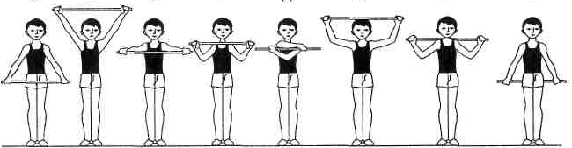
а) б) в) г) д) е) ж) з)

Рисунок 10 — Симметричные положения палки

Асимметричные (односторонние) — руки находятся в разных положениях; указывается положение центра палки и в чем состоит отклонение от симметрии:
– палку вправо наклонно, левая сверху (рис. 11, а) — из положения вверх палка наклонена вправо;
– палку вперед наклонно, правая сверху (рис. 11, б);

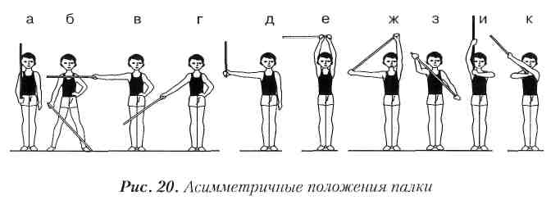
а) б)

Рисунок 11 — Асимметричные положения палки

В иных несимметричных положениях палка может, удерживается в каком-либо направлении одной прямой, а другой согнутой рукой. В некоторых случаях одной рукой или обеими прямыми руками с одной стороны занимающегося.

1.4.2 Положение палки со свободным концом

Положение палки со свободным концом, удерживаемой одной рукой
Называя упражнение, указывают направление движения ее свободного конца.
Положения палки вправо (влево), вперед (назад) — палка удерживается правой (левой) прямой рукой за один конец (рука и палка составляют прямую линию, параллельную полу). Могут быть и промежуточные положения палки.
В лицевой плоскости (рис. 12, а):
1 — левую руку с палкой внутрь-книзу; 2 — левую руку с палкой внутрь; 3 — левую руку с палкой внутрь-кверху; 4 — левую руку с палкой вверх; 5 — левую руку с палкой в сторону-кверху; 6 — левую руку с палкой в сторону; 7 — левую руку с палкой влево-книзу (положения обозначены по направлению часовой стрелки).
В боковой плоскости (рис. 12, б):
1 — левую руку с палкой вверх; 2 — левую руку с палкой вперед-кверху; 3 — левую руку с палкой вперед; 4 — левую руку с палкой вперед-книзу; 5 — левую руку с палкой назад.
В горизонтальной плоскости (рис. 12, г, д):
г)1 —левую руку вперед, палку вперед-внутрь; 2 — левую руку вперед, палку внутрь; 3 — левую руку вперед, палку внутрь-назад.
д)1 — левую руку вперед, хватом снизу палку в сторону-вперед; 2 — левую руку вперед, хватом снизу палку в сторону; 3 — левую руку вперед, хватом снизу палку в сторону-назад.

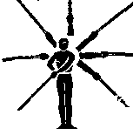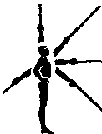
а) б) г) д)

Рисунок 12 — Положения палки в разных плоскостях

Строевые приемы и передвижения с палкой
При выполнении упражнений с гимнастической палкой применяются следующие термины и строевые приемы:
«Равняйсь!» (рис. 13, а) — нижний конец палки прижат к носку правой ноги, верхний отводится правой рукой вперед — вправо.
«Смирно!», «Строевая стойка» (рис. 13, б) — палка удерживается вертикально правой рукой так, что ее нижний конец упирается в пол у наружной части правой стопы. Такое положение палки называется «к ноге». При выполнении поворотов и перестроений палка слегка приподнимается от пола.

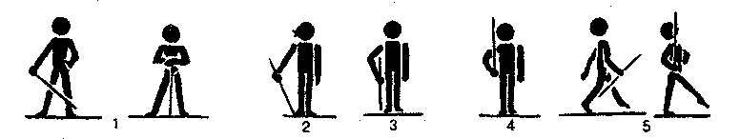
а) б)

Рисунок 13 — Положения с палкой в сомкнутом строю
Стойка «вольно» в сомкнутом строю. По команде «Вольно!» слегка ослабить одну ногу, стоять свободно, положение палки такое же, как при строевой стойке.
Стойка «вольно» в разомкнутом строю (рис. 14). По команде «Вольно!» правую ногу отставить на шаг в сторону, левую руку на пояс, палка в правой руке наклонно, свободный конец касается пола у носка левой ноги (рис 14, а), или обе руки лежат на вертикально стоящей палке, левая сверху (рис 14, б).

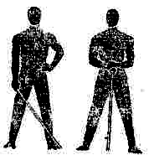
а) б)

Рисунок 14 Стойка вольно в разомкнутом строю

Гимнастическая стойка — принимается в разомкнутом строю при объяснении задания. По команде «Гимнастическую стойку принять!» занимающиеся отставляют правую ногу на шаг в сторону, кратчайшим путем переводят палку горизонтально вниз, удерживая ее хватом сверху за оба конца. Применяется при объяснении очередного задания учителя.
При передвижениях палка может находиться в положениях «на плечо» или «в руку» (рис. 15). Положение палки «в руку» (рис. 15, а) применяется при передвижениях прыжками или бегом. Палка удерживается вертикально правой согнутой рукой хватом за середину. Принимается это положение по команде: «Палку в руку!»
Если занимающиеся находятся в строевой стойке, то по команде «На пле-чо!» на счет «раз» правой рукой поднимают палку к левому плечу и обхватывают нижний конец палки большим и указательным пальцами левой руки, остальными поддерживают палку снизу. На счет «два» опускают правую руку. Для перевода в строевую стойку подается команда: «Палку к но-ге!» На счет «раз» взять палку за верхний конец правой рукой, на счет «два» опустить палку в вертикальное положение до касания пола у наружной части правой стопы.
а) б)

Рисунок 15 — Положения палки при передвижениях

Иные положения палки удерживаемой одной рукой.
Если палка не является продолжением руки, в этом случае указывается положение руки, а затем направление палки:
– палка к плечу (рис. 16, а) — основное положение с гимнастической палкой в положении «смирно» и во время передвижения.
– левую руку вперед, палку вниз (рис. 16, б)
– левую руку вперед, палку назад-кверху (рис. 16, в)
– правую руку в сторону, палку вверх (рис. 16, г)
– правую руку вверх, палку в сторону (рис. 16, д)
– правую руку вверх, палку внутрь (рис. 16, е
– левую руку вперед, палку вертикально хватом за середину (рис. 16, ж)

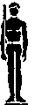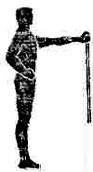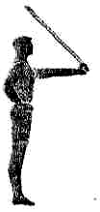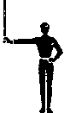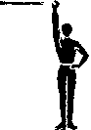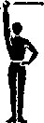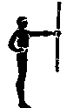
а) б) в) г) д) е) ж)

Рисунок 16 — Иные положения палки со свободным концом

Положение палки со свободным концом, удерживаемой двумя руками
указывается удерживаемый конец и направление свободного конца. Конец палки называется правым или левым, смотря по тому, какая кисть к нему ближе, или какая его раньше держала.
В односторонних положениях к определяемым точкам тела занимающегося конец палки приставляется рукой, противоположной стороне, на которой расположена точка тела, а направление свободного конца палки в пространстве определяется положением одноименной руки.
Предполагается, что рука, одноименная стороне направления, находится в направлении свободного конца палки и поддерживает ее, определяя направление, а другая удерживает палку у тела. Например: палка горизонтально к левому плечу, вперед, или: палка наклонно к левому плечу, в сторону-книзу. Если угол наклона не указывается, то палка располагается под углом 45° к горизонту. В приведенных примерах палка приставляется к левому плечу (точка тела) правой рукой, а левая рука указывает на положение палки в пространстве (вперед, в сторону-книзу).
Положения палки к плечу:
в лицевой плоскости (рис. 14, а)
1 — палку к правому плечу, в сторону; 2 — палку к правому плечу, в сторону-кверху; 3 — палку к правому плечу, вверх; 4 — палку к правому плечу, внутрь-кверху.
в боковой плоскости (рис. 14, б)
1 — палку к левому плечу, вперед-книзу; 2 — палку к левому плечу, вперед; 3 — палку к левому плечу, вперед-кверху; 4 — палку к левому плечу, вверх.

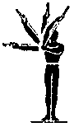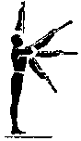
а) б)
Рисунок 14 — Положение палки к плечу

Локоть руки, удерживающей палку у плеча, должен находиться на уровне кисти. Это положение локтя сохраняется при всех положениях палки у плеча независимо от направления ее другого конца.
Положение палки к бедру:
в лицевой плоскости (рис. 15, а)
1 — палку к правому бедру, вниз; 2 — палку к правому бедру, в сторону-книзу; 3 — палку к правому бедру, в сторону; 4 — палку к правому бедру, в сторону-кверху; 5 — палку к правому бедру, вверх; 6 — палку к правому бедру, внутрь-кверху; 7 — палку к правому бедру, внутрь; 8 — палку к правому бедру, внутрь-книзу.
в боковой плоскости (рис. 15, б)
1 — палку к правому бедру, назад-книзу; 2 — палку к правому бедру, вниз; 3 — палку к правому бедру, вперед-книзу; 4 — палку к правому бедру, вперед; 5 — палку к правому бедру, вперед-кверху.

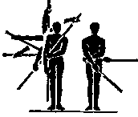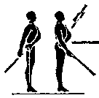
а) б)
Рисунок 15 — Положение палки к бедру

Положение палки за голову (рис. 16, а)
1 — палку за голову, правый конец вверх; 2 — палку за голову, вправо-кверху;
3 — палку за голову, вправо; 4 — палку за голову, вправо-книзу.
Положение палки на голову (рис. 16, б)
1 — палку на голову, левый конец вверх; 2 — палку на голову, левый конец вперед-кверху; 3 — палку на голову, левый конец вперед; 4 — палку на голову, левый конец вперед-книзу.

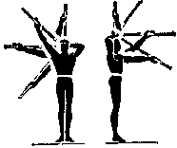
а) б)

Рисунок 16 — Положение палки на высоте головы

Положение палки со свободным концом, удерживаемой двумя руками за конец (рис. 17, а)
1 — хватом двумя за конец палку вверх; 2 — хватом двумя за конец палку вперед-кверху; 3 — хватом двумя за конец палку вперед; 4 — хватом двумя за конец палку вперед-книзу.
– хватом двумя за конец палку за голову вниз (рис. 17, б)
– руки вверх, палку вправо (рис.17, в)

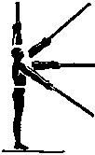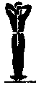
а) б) в)

Рисунок 17 — Положения палки удерживаемой двумя руками за конец

1.5 Упражнения с гимнастической палкой

Поднимание и опускание палки (рис. 18)
И. п. — палку вниз; 1 — палку вперед; 2 — палку вверх; 3 — палку на грудь; 4 — И. п. Положение с палкой 3 может быть и другим, как показано на рисунке: 3.1 — палку на голову; 3.2 — палку за голову; 3.3 — палку на лопатки.

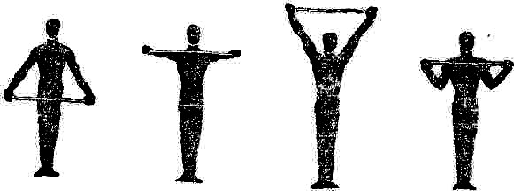
И. п. (4) 1 2 3

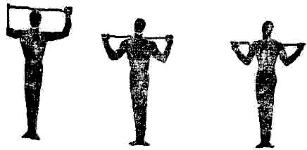
3.1 3.2 3.3

Рисунок 18 — Поднимание и опускание палки

Наклоны с палкой (рис. 19)
1. И. п. — Наклон вперед прогнувшись, опираясь о палку прямыми руками. Пружинистые покачивания вверх-вниз, прогибаясь в грудном отделе позвоночника.
2. И. п. — палку на лопатки. Пружинистые наклоны вперед.
3. И. п. — палку вниз сзади. Пружинистые наклоны вперед с отведением палки назад.
4. И. п. — стойка ноги врозь, палку за голову или на лопатки. Наклоны в стороны.
5. И. п. — стойка ноги врозь, палка вверху. Сгибая правую ногу наклон влево палку на лопатки. То же выполняется в другую сторону.
6. И. п. — широкая стойка ноги врозь, палку к правому плечу в сторону. Сгибая правую ногу наклон влево с подниманием правого конца палки вверх.
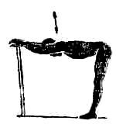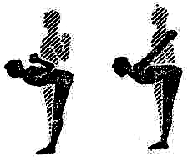
1) 2) 3)

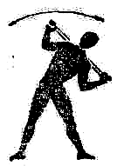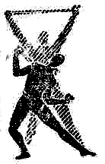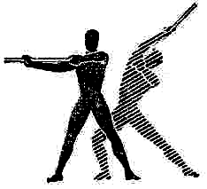
4) 5) 6)

Рисунок 19 — Наклоны с палкой

Повороты и переворачивания палки (рис. 20)
1. И. п. — левую руку вперед хватом за середину. Повороты палки в лицевой плоскости. То же можно выполнять и в боковой плоскости при положении руки в сторону.
2. И. п. — палку вниз, хватом на ширине плеч. Переворачивая поднять палку перед грудью. Удерживая между предплечьями поднять палку над головой.
3. И. п. — стойка ноги врозь, палка внизу хватом на ширине плеч. Переворачивая палку, правая сверху, затем левая сверху.

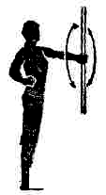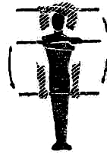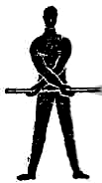
1) 2) 3)

Рисунок 20 — Повороты и переворачивания палки
Выпады с палкой (рис. 21)
1. И. п. — о. с. хватом двумя за конец палку вверх. Шагом назад левой выпад вперед правой, палку на левое плечо. Вернуться в И. п. То же с другой ноги, палку на правое плечо.
2. И. п. — стойка ноги врозь правой, палку над головой левый конец вперед. Шагом правой выпад правой назад с опусканием палки на голову.
3. И. п. — о. с. палка вверху. Выпад влево, палку на голову (за голову) в лево.

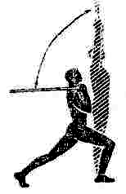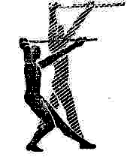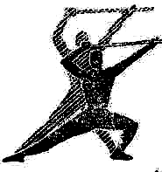
1) 2) 3)

Рисунок 21 — Выпады с палкой

Г Л А В А 2
УПРАЖНЕНИЯ С МЯЧОМ

2.1 Характеристика упражнений с мячом

Данная группа упражнений включает упражнения с набивными мячами и малыми мячами.
В начальной школе применяются упражнения с малыми мячами, которые служат средством совершенствования координации движений, развития и укрепления основных мышечных групп (мышц рук и плечевого пояса).
Упражнения с малыми мячами состоят из двух основных двигательных действий — метания и ловли. Применяют также упражнения с перекатыванием и ведением мяча. Упражнения в метании могут выполняться как вдвоем, так и индивидуально. Это метания в цель, перекатывания и ведения мяча, броски вверх, броски с ударом о пол, броски в стену с последующим ударом о пол и без такового, броски в стену через себя и другие разновидности бросков с разнообразными способами ловли и движениями во время полета мяча.
В сочетании с передвижением, бросками и ловлей упражнения с мячом оказывают значительное влияние на развитие различных сторон двигательной функции учащихся.
На уроках с детьми средних и старших классов успешно применяются упражнения с набивными мячами (диаметр 100—300 мм, вес — от 2 до 5 кг). Они используются в качестве общеразвивающих упражнений, применяются в эстафетах и подвижных играх. Кроме того, ими широко пользуются в лечебной гимнастике. Они доступны и эмоциональны, с их помощью развивают мышечную силу, ловкость, координацию движений, глазомер, умение переходить от максимального мышечного напряжения при бросках или толчках мяча к мгновенному расслаблению при его ловле.
Упражнения с набивным мячом, как и всякие упражнения с отягощением, имеют большое корригирующее значение для осанки, поэтому надо следить, чтобы и перед упражнениями, и во время их выполнения положение тела было правильным. Беспорядочно выполняемые упражнения с отягощениями могут усугубить привычку принимать неправильное положение тела.

Положения и движения с набивным мячом
Положения и движения с набивными мячами определяются положением мяча. Они аналогичны положениям рук без мяча, но при объяснении и в командах слово «руки» заменяется на слово «мяч», если он удерживается двумя руками. При удержании мяча одной рукой сначала определяется положение мяча, а затем — положение рук. Например, «мяч в правой, руки в стороны».
В различных движениях руками, ногами, туловищем мяч используется как отягощение, но может использоваться и в качестве опоры. Мяч можно поднимать и опускать, выполнять с ним маховые движения прямыми или согнутыми руками, перекладывать из руки в руку, передавать его партнеру, подбрасывать, перебрасывать и ловить одной или двумя руками. При ловле навстречу летящему мячу выставляются прямые ненапряженные руки с расставленными пальцами. Как только пальцы почувствуют прикосновение мяча, руки должны упруго согнуться в локтевых суставах, чтобы ослабить силу летящего мяча. Прижимать мяч к туловищу следует лишь в том случае, когда невозможно удержать его без дополнительной опоры.
При бросках и ловле возможны ушибы мячом или повреждения суставов пальцев, поэтому необходимо следить за дисциплиной и с первых занятий учить правильно бросать и ловить мяч.
Начинать выполнение упражнений желательно с мячом массой в 1—2 кг, постепенно увеличивая массу мяча в мужских группах до 4—5 кг, а в женских — до 3 кг. Необходимо постепенно увеличивать вес мяча, чередуя новый вес с предыдущим. Стремление увеличить вес мяча снижает интерес к занятиям, так как, будучи очень тяжелым, он теряет свое предназначение.
Для детей 8—15-летнего возраста, нет надобности давать мячи тяжелее, чем 1—4 кг, варьируя их размер.
В играх с набивным мячом всегда следует применять мяч меньшего веса, чем мяч, которым пользуются в упражнениях.

2.2 Общеразвивающие упражнения с мячом

Упражнения для рук и плечевого пояса (рис. 22)
1. Сгибание рук в локтях, касаясь мячом груди. То же с разгибанием рук вверх. Локти в стороны не разводить, спина прямая.
2. Поднимание мяча вперед, туловище назад не отклонять.
3. Поднимание и опускание мяча прямыми руками:
а) поднимать до горизонтального положения и опускать;
б) опускать до горизонтального положения и поднимать вверх.
4. Подбрасывание мяча прямыми руками и ловля его на прямые руки.
5. Разгибая руки мяч вверх, ногу назад на носок, живот втянуть. Сгибая руки, мяч за голову, удерживая его пальцами, локти развести в стороны.
6. Броски мяча из-за головы верх с ловлей его перед грудью.
7. Рывки прямыми руками назад, то же, но медленное поднимание мяча назад до отказа, держа его за спиной.
8. Разведение рук в стороны и сведение на высоте плеч, попеременно перекладывая мяч с одной руки на другую, голову не опускать, живот втянут.
9. Передача мяча вверху из одной руки в другую. Передав мяч, руки развести в стороны.
10. Перебрасывание мяча перед грудью из одной руки в другую.
11. Перебрасывание мяча над головой.
12. Броски мяча вверх толчком руками (от груди) и небольшим толчком ногами за счет резкого разгибания ног в коленях.
13. Лежа на спине, поочередная передача мяча из одной руки в другую перед грудью и разведение рук в стороны.
14. Лежа на спине, покачивание мяча на прямых руках вправо и влево.
15. Лежа на спине, круговые движения мячом на прямых руках.
16. Лежа на спине, броски мяча вверх и ловля его перед грудью.
17. Передача мяча из одной руки в другую за спиной и перед телом, не прикасаясь мячом к телу.
18. Выкручивание мяча спирально вверх. То же в обратном порядке в и.п.

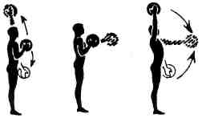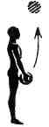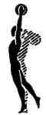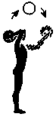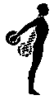
1) 2) 3) 4) 5) 6) 7)
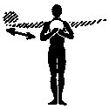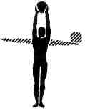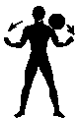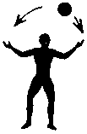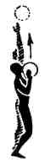
8) 9) 10) 11) 12)

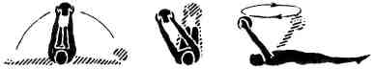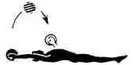
13) 14) 15) 16)

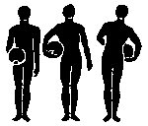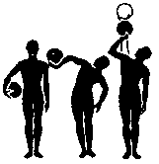
17) 18)

Рисунок 22 — Упражнения для рук и плечевого пояса

Упражнения для ног (рис. 23)
1. Приседания — мяч вверх, вставания — мяч вниз.
2. Приседания с мячом внизу-сзади. Туловище держать прямо.
3. Поочередные вставания на носки и на пятки, поднимая мяч вверх. При переходе на пятки руки вверх поднимать не торопясь: быстрое движение ими может привести к потере равновесия.
4. Лежа на спине, ноги вперед мяч зажат ступнями. Сгибание и разгибание ног в коленях.
5. Перекладывание мяча с одной руки на другую под ногой.
6. Подбрасывание мяча вверх-наружу (внутрь) из-под ноги и ловля его обеими руками.
7. Лежа на животе в упоре на локтях, предплечьями внутрь, мяч зажат ступнями. Сгибание и разгибание ног.
8. Стоя на лопатках, мяч зажат ступнями. Сгибание и разгибание ног.
9. Из приседа прыжки вверх, выпрямившись.
10. То же, но на одной ноге. Вначале выполнять прыжок, выпрямившись, толчком обеими ногами с приземлением в присед на одной ноге, другую вперед.

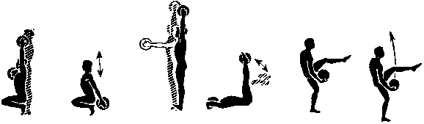
1) 2) 3) 4) 5) 6)

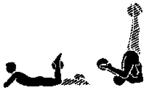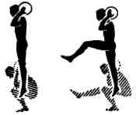
7) 8) 9) 10)

Рисунок 23 — Упражнения для ног

Упражнения для мышц живота (рис. 24)
1. Сед, мяч зажат ступнями. Сгибание и разгибание ног, скользя мячом по полу.
2. То же, но мяч приподнять согнутыми ногами. Разгибая ноги, положить мяч на пол.
3. То же, круговые движения согнутыми ногами.
4. То же, поднимание и опускание прямых ног.
5. Лежа на спине, мяч зажат ступнями, руки за голову, в стороны или вверх. Поднимание и опускание прямых ног.
6. И.п. — то же. Сгибание в тазобедренных суставах с касанием мячом за головой. Ноги в коленях не сгибать.
7. В седе перекладывание мяча ногами из стороны в сторону, при перекладывании мяча ноги поднимать в пределах угла 45°.
8. Перекладывание мяча из одной руки в другую под ногой. Ноги поднимать прямые: а) поочередно; б) обе ноги вместе.
9. Лежа на спине согнувшись, перекладывание мяча из одной руки в другую за ногами.
10. Стоя на коленях мяч вверху. Прогнуться. То же с пружинистыми покачиваниями в наклоне назад. Вначале для облегчения мяч держать на груди.
11. Лежа на спине, мяч зажат ступнями. Медленно сесть и лечь.
12. Лежа на спине, мяч зажат ступнями, резко сесть и сгруппироваться, медленно вернуться в и.п.
13. Лежа на спине, мяч зажат ступнями, сесть согнувшись, взять мяч руками и лечь. То же в обратном порядке.

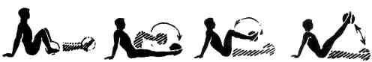
1) 2) 3) 4)

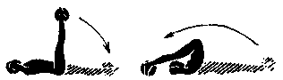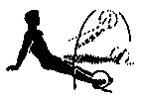
5) 6) 7)

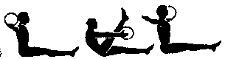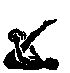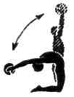
8) 9) 10)

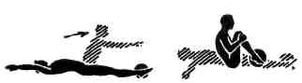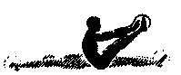
11) 12) 13)

Рисунок 24 — Упражнения для мышц живота

Упражнения для мышц спины (рис. 25)
1. Наклоны вперед до касания мячом пола.
2. Наклоны вперед с подниманием рук вперед.
3. Стоя в наклоне, касаясь мячом пола, разогнуться до положения, наклона вперед прогнувшись, мяч вверху, и.п.
4. Стоя ноги врозь, перекладывание мяча из одной руки в другую, поочередно за ногами.
5. В стойке ноги врозь наклон вперед прогнувшись, мяч за головой. Поднимание мяча вверх и возвращение в и.п.
6. Наклонный выпад вперед с одновременным подниманием мяча вверх на прямых руках.
7. Наклоны вперед, стоя на коленях, мяч вверху.
8. Лежа на животе, мяч вверху, прогибаясь, мяч за голову, затем поднять вверх и вернуться в и.п.
9. То же, но, поднимая мяч вверх, задержать на 2-3 счета прогнутое положение тела, затем медленно вернуться в и.п.
10. В седе ноги врозь, мяч вверху, медленные наклоны вперед, сохраняя положение рук вверху.
11. Сед ноги вместе, мяч вперед. Пружинистые наклоны вперед, доставая мячом носки.

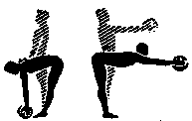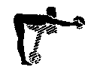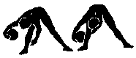
1) 2) 3) 4)

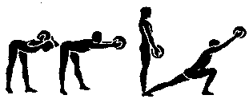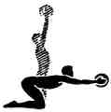
5) 6) 7)

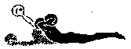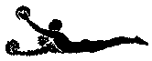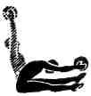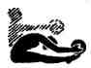
8) 9) 10) 11)

Рисунок — 25 Упражнения для мышц спины

Г Л А В А 3
УПРАЖНЕНИЯ СО СКАКАЛКОЙ

В настоящей главе приведены наиболее простые, широко доступные, не требующие сложной координации движений прыжки через скакалку (подскоки). Подскоки укрепляют мышцы и связки нижних конечностей, особенно стопы. Прыжки через скакалку, развивают практически все двигательные качества, кроме гибкости, но с ее помощью можно великолепно разогреть мышцы перед упражнениями на растяжку.
Прыжки выполняются с вращением скакалки вперед, назад, в стороны, с одним и двумя вращениями в одном прыжке.
При выполнении прыжка через скакалку с промежуточными прыжками, движение скакалки замедляется вдвое и выполняется почти прямыми руками, или только одними кистями.
Выполняя прыжки, скакалку держат свободно, не зажимая ее сильно пальцами. Для удобства регулировки скорости и направления движения, большой палец держать сверху рукоятки.
Прыжки через скакалку выполняются на носках. Прыжки делаются невысокие, поднимаясь немного выше двигающейся над самым полом скакалки с таким расчетом, чтобы в ритме движения скакалки прыгать без остановок. Приземляться мягко, слегка сгибая ноги в коленях.
Длина скакалки должна соответствовать росту занимающегося. Для установления ее длины надо удерживая скакалку за концы встать на середину двумя ногами (ноги на ширине плеч) согнуть руки, прижимая локти к телу, и отвести предплечья под прямым углом в стороны. В этом положении скакалка должна быть натянутой (рис. 26).

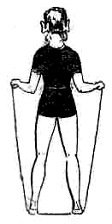

Рисунок 26 — Определение длины скакалки
Можно определить длину и иным способом, став на середину скакалки сомкнутыми ноги. Затем потянуть за концы скакалки вверх, при этом ручки скакалки должны касаться подмышечных впадин.
Обычным исходным положением для выполнения упражнений со скакалкой является стойка ноги вместе, руки несколько выдвинуты вперед, слегка согнуты в локтевых суставах, плечи отведены в стороны, примерно, под углом 30° скакалка лежит на полу спереди или сзади (рис. 27).

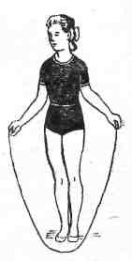

Рисунок 27 — Исходное положение со скакалкой

Начальное вращательное движение скакалки выполняется слегка согнутыми руками предплечья и кисти развернуты вперед-наружу (большими пальцами кверху). После одного-двух вращений руками круговые движения выполняются только в лучезапястных суставах.
Вначале прыжки надо выполнять в медленном темпе, а по мере их освоения — темп ускорять.
Во время выполнения подскоков особое внимание следует уделить регламентированной длительности упражнения, что позволяет регулировать нагрузку.
Физическая нагрузка во время подскоков регулируется также: а) видом подскоков; б) количеством подскоков; в) темпом подскоков.
Необходимо иметь в виду, что прыжки через скакалку являются упражнениями с большой физической нагрузкой. Поэтому очень важно: а) обращать внимание на правильность движения руками, избегая излишней траты энергии, не допуская ненужных для вращения скакалки движений; б) тщательно продумывать дозировку и методику обучения. Начальная нагрузка должна быть не более одной минуты, затем необходимо ее постепенно увеличивать, доведя до 5—6 минут.
Целесообразно чередовать подскоки с ходьбой в таком варианте: подскоки — 1—2 мин., ходьба в спокойном темпе — 1 — 2 мин., затем вновь подскоки — 1—2 мин. и т. д. Количество чередований подскоков и ходьбы определяется подготовленностью занимающихся и должно увеличиваться постепенно
Находясь в строю, скакалка удерживается в правой руке, сложенной в 8 раз.
Упражнения со скакалкой успешно используются на уроках со школьниками всех возрастных групп. В младших классах они применяются с целью развития координации движений, ориентации и согласованности действий учащихся. В средних и старших классах — с целью совершенствования координации и развития скоростно-силовой подготовки, общей и скоростной выносливости. Обучение этому виду упражнений рекомендуется начинать с формирования навыка вращения скакалки. Для этого — стоя на месте, скакалка сложена вдвое — вращение поочередно левой (правой) рукой с боку осуществляется в основном кистью. Затем то же, но с подскоками в момент удара скакалки о пол. Далее приступают к разучиванию различных упражнений через скакалку.
Простые подскоки — невысокие подпрыгивания на месте или с продвижением (вперед, назад, влево, вправо).
Двойной подскок — два подскока: первый повыше через скакалку, второй (промежуточный) пониже, когда скакалка вверху.
Подскок скрестно — исходное положение ноги скрестно, сохраняя это положение в полете.
Подскок петлей — скакалка вращается с поочередным сведением рук внутри (образуя петлю) и разведением их.
Подскок с двойным вращением — подскок, во время которого скакалка совершает два оборота.
Подскок с одной на другую ногу.
Подскоки с поворотами — во время подскоков выполняются повороты в левую и правую сторону на 90, 180 и 360° и т. д.
Подскоки в полуприседе и приседе — подскоки выполняются на согнутых ногах.
Присядка — подскоки через укороченную скакалку с поочередным выставлением ног вперед на пятку.
Подскок, меняя ногу («маятник») — на каждый подскок поочередно меняется положение ног махом назад и вперед.
Подскоки с одной скакалкой можно выполнять одновременно вдвоем и втроем.
Упражнения с длинной скакалкой. Упражнения выполняются с помощью 6-8-метровой веревки, один конец которой может быть закреплен (за стенку, снаряд и т. д.), а другой вращает учитель или учащийся (могут вращать два ученика). Упражнения в прыжках через длинную скакалку могут выполнять один ученик и группа учащихся. Выполнять подскоки можно стоя на месте и вбеганием (выбегание) под вращающуюся скакалку. Характерным является то, что учащийся, выполняющий подскок, не может управлять скоростью вращения скакалкой, так как ее вращают другие, это заставляет его соизмерять свои действия с ритмом и темпом движения скакалки.
Кроме перечисленных прыжков, после небольшой тренировки, возможно выполнение ряда различных прыжков, соединенных один за другим в одну комбинацию.
Также со скакалкой можно выполнять общеразвивающие упражнения, составленные в комплексы различной направленности.

Общеразвивающие упражнения со скакалкой
1). И. п. — о. с., скакалка, сложенная вчетверо, сзади внизу; 1— шаг правой вперед, левая сзади на носке, прогнуться, скакалку назад;
2 — и. п.; 3—4 — то же с другой ноги.
2). И. п. — широкая стойка ноги врозь, руки в стороны, скакалка натянута за спиной; 1 — сгибая правую, наклон влево, правую руку вверх, левую вниз; 2 — и. п.; 3—4 — то же в другую сторону.
3). И. п. — скакалка, сложенная вдвое, внизу широким хватом;
1—2 —скакалку вверх и выкрутом в плечевых суставах назад-вниз;
3—4 — обратным выкрутом и. п.
4). И. п. — стойка ноги врозь, скакалка сложенная вчетверо, вверху; 1—2 — с полуповоротом туловища налево, круг руками вперед, слева от туловища; 3—4 — то же в другую сторону.
5). И. п. — о. с. скакалка, сложенная вчетверо, впереди; 1 — сгибая правую вперед, перемахнуть ею через скакалку; 2 — шаг правой в стойку ноги врозь правой; 3 — сгибая правую ногу вперед, перемах назад; 4 — и. п.; 5—8 — то же с другой ноги.
6). И. п. — упор присев, скакалка, сложенная вдвое, за ногами; 1 — толчком ног через скакалку, упор лежа; 2 — толчком ног и. п.
7). И. п. — о. с., скакалка, сложенная вчетверо, на лопатках; 1 — левую назад на носок, скакалку вверх, слегка прогнуться; 2.— и. п.; 3—4 — то же с другой ноги.
8). И. п. — о. с. скакалка, сложенная вдвое, внизу сзади; 1—2 — присед; 3—4 — и. п.
9). И. п. — стоя в о. с. на середине натянутой скакалки, руки в стороны-наружу; 1—2 — присед на всей ступне, руки вперед; 3—4 — и. п.
10). И. п. — широкая стойка ноги врозь, скакалка, сложенная вдвое, вверху; 1 — сгибая левую, наклон вправо; 2 — и. п.; 3—4 — то же в другую сторону.
11). И. п. — широкая стойка ноги врозь, руки в стороны, скакалка натянута перед грудью: 1 — наклон вперед с поворотом туловища налево, правой рукой коснуться левого носка; 2 — и. п.; 3—4 — то же , в другую сторону.
12). И. п. — о. с. скакалка внизу сзади. Бег на месте с вращением скакалки на каждый шаг — 20—30 сек.
13). И. п. — упор лежа на бедрах, скакалка натянута на плечах; 1 — согнуть руки; 2 — и. п.
14). И. п. — стоя в о. с. на середине натянутой скакалки, руки в стороны-наружу; 1—2 — наклон назад, руки с усилием в стороны; 3—4 — и. п.
15). И. п. — стоя в о. с. на середине натянутой скакалки, руки в стороны-наружу; 1—4 — наклон вперед, накручивая скакалку на запястья; 5—8 — раскручивая скакалку и. п.
16). И. п. — о. с. скакалка, сложенная вчетверо, вверху; 1 — круг руками вправо; 2 — правую в сторону на носок, наклон вправо; 3 —выпрямиться, приставляя правую круг руками влево; 4 — левую в сторону на носок, наклон влево.

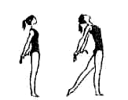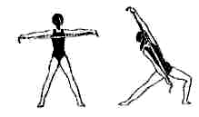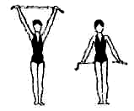
1) 2) 3)

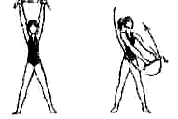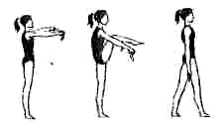
4) 5)

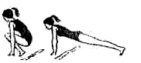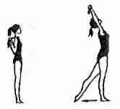
6) 7)

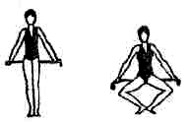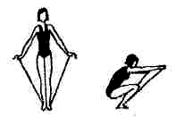
8) 9)

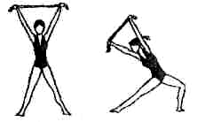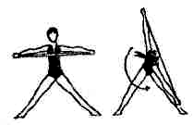
10) 11)

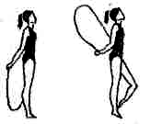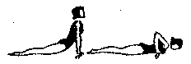
12) 13)

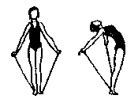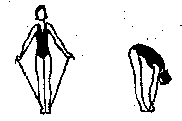
- 15)

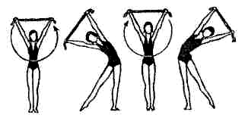
16)

СПИСОК РЕКОМЕНДУЕМОЙ ЛИТЕРАТУРЫ

1. Баршай, В. М.. Гимнастика [Текст] : учебник / В. М. Баршай, В. Н. Курысь, И. Б. Павлов. — Ростов н / Д : Феникс, 2009. — 314с
2. Краткий курс гимнастики [Текст] : учеб. пособие для студентов высших и средних учебных заведений физ. культуры / В. В. Воропаев, С. А. Пушкин, П. А. Хомяк : под общ. Ред. В. В. Воропаева. — М. : Советский спорт, 2008. — 72с.
3. Гимнастика [Текст] : учеб. для студентов высш. пед. учеб. заведений / М. Л. Журавин [и др.] ; под ред. М. Л. Журавина. — М. : Академия, 2005. — 448 с.
4. Матвеев, А. П., Мельников, С. Б. Методика физического воспитания с основами теории [Текст]: учеб. посоие для студентов пед. ин-тов и учащихся пед. училищ. — М.: Просвещение, 1991. — 191с.
5. Гимнастика [Текст] : учебное пособие / В.М. Миронов [и др.]; под общ. ред. В.М. Миронова. — Минск : БГУФК, 2007. — 254с.
6. Меньшиков, Н. К. Гимнастика с методикой преподавания [Текст] : учеб. пособие / Н. К. Меньшиков. — М. : Просвещение, 1990. — 223с.
7. Смолевский, В. М. Гимнастика и методика преподавания [Текст]: учеб. для ин-тов физ. культуры / В.М. Смолевский. —М. : Физкультура и спорт, 1987. — 336с.
8. Шлемин, А. М. Гимнастика [Текст] : учебник для ин-тов физической культуры / А. М. Шлемина, А. Т. Брыкина; под общ. ред. А. М. Шлемина. — М. : Физкультура и спорт, 1979. — 215с.

СОДЕРЖАНИЕ

Введение . . . . . . . . . . . . . . . . . . . . . . . . . . . . . . . . . . . . . . . . . . . .
ГЛАВА 1 ХАРАКТЕРИСТИКА УПРАЖНЕНИЙ С ГИМНАСТИЧЕСКОЙ ПАЛКОЙ. . . .
1.1 Назначение и особенности проведения упражнений с гимнастической палкой
1.2 Хваты и способы держания гимнастической палки. Перемена хватов
1.3 Перемещение палки
1.4 Терминологическое обозначение упражнений с палкой
1.4.1 Положения палки, удерживаемой за оба
конца
1.4.2 Положения палки со свободным концом
1.5 Упражнения с гимнастической палкой
ГЛАВА 2 УПРАЖНЕНИЯ С МЯЧОМ . . . . . . . . . . . . . . . .
2.1 Характеристика упражнений с мячом
2.2 Общеразвивающие упражнения с мячом
ГЛАВА 3 УПРАЖНЕНИЯ СО СКАКАЛКОЙ
СПИСОК РЕКОМЕНДУЕМОЙ ЛИТЕРАТУРЫ. . . . . . . .

Учебное издание

Барташевич Юрий Витольдович

ОБЩЕРАЗВИВАЮЩИЕ УПРАЖНЕНИЯ
С ПРЕДМЕТАМИ

Методические рекомендации
для студентов специальности
1-01 02 02-06 «Начальное образование. Физическая культура»
дневной формы обучения,
преподавателей и организаторов
в области физической культуры,

Технические редакторы:
Компьютерная верстка

Ответственный за выпуск: Е. Г. Хохол

Подписано в печать 2010.
Формат 60 х 84 1/16. Бумага офсетная.
Гарнитура Таймс. Отпечатано на ризографе.
Усл. печ. л. . Уч.-изд. л. .
Заказ . Тираж экз.

Издатель и полиграфическое исполнение:
учреждение образования
«Барановичский государственный университет»
225404 г. Барановичи, ул. Войкова, 21

